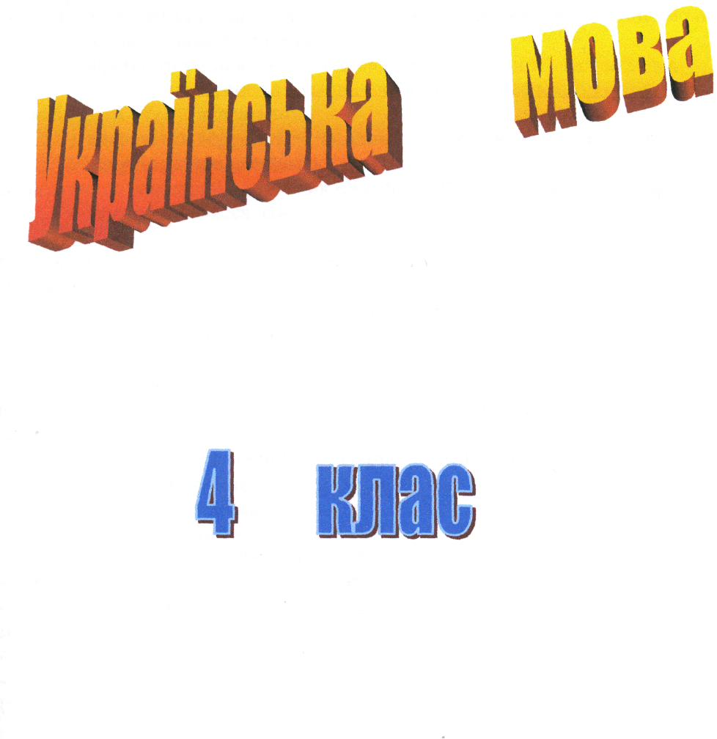

***Тема:* Повторення вивченого про дієслово (питання, значення, роль у реченні, зв'язок з іменником)**

**Вчитель:**

**Шаган С.І.**

**Тема: *Повторення вивченого про дієслово (питання, значення, роль у реченні, зв 'язок з іменником)***

**Мета:** 1)повторити і поглибити знання учнів про дієслово, як частину

мови та його граматичні ознаки;

2) виробляти уміння розрізняти дієслова серед інших частин мови,

вправляти в умінні зв'язувати дієслова з іменником;

працювати за аналогією;

3) виховувати бережливе ставлення до природи; взаємодопомогу,

почуття відповідальності;

**Обладнання:** ілюстрації, підручник «Читанка» II ч. опорні картки, хмаринки,

портрет О. Олеся, сонечко, картки.

**Хід уроку**

**І. *Мотивація навчальної діяльності***

***1) Прочитаємо запис на дошці:***

***Рідна мова в рідній школі!***

***Що бринить нам чарівніш? Що нам ближче і миліш?***

*-* такими словами про рідну мову писав О. Олесь - яскравий український письменник, який писав прекрасні вірші, казки, поеми.(портрет О. Олеся)

***2) Каліграфічна хвилина:***

*-* Іпрізвище, й ім'я поете починаються з однієї букви - букви О

***О О Ол Олександр Олесь***

***мова Україна українська***

***3) Фронтальне опитування:***

-з чого складається наше мовлення?( з речень)

-з чого складаються речення? (зі слів)

- всі слова за морфологічними ознаками поділяються на групи. Це -

частини мови.

**4) ГРА«ДА-НІ»**

-Я загадала слово із вислову про мову. Умова гри вам відома.

(так, це дієслово БРИНИТЬ).

- поясніть значення цього слова (дзвенить, лунає) На весняних хмаринках завітали до нас вивчені частини мови.

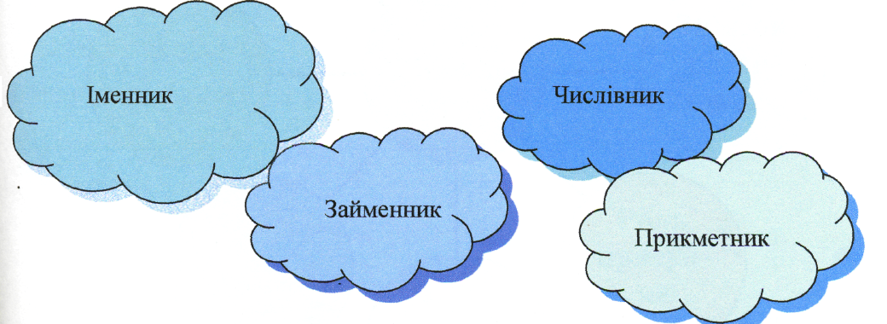

- якої частини мови, на вашу думку, тут не вистачає? (дієслова) ,  
(прикріпляю хмаринку Д).

- над якою частиною мови будемо працювати на уроці?

Яку роль відіграють Д в українському мовленні ми будемо спостерігати на протязі уроку.

**ІІ. *Робота над темою уроку***

***1). Бесіда***

*-* так як у нас перший урок з теми «Д», то на сьогоднішньому уроці ми будемо  
повторювати вивчене в З кл.

***2). Ознайомлення з планом роботи на уроці.***

***ПЛАН***

1). Вчимося розпізнавати Д серед інших частин мови.

2). Досліджуємо, з якою частиною мови зв'язані Д в реченні.

3). Спостерігатимемо за роллю Д в реченні.

4). Вчимося асоціювати слова:

- почнемо з останнього завдання;

* запишемо нове слово ***асоціація***
* коли я кажу «лимон», яке слово виникає в вашій уяві? (кислий)  
  - Котигорошко? (сильний)

- Від іменника асоціація, утворіть Д. (асоціювати)

-З якими діями асоціюється урок? (писати, виписувати, відповідати)

***3). Користуючись опорною схемою даємо визначення Д.***

(на протязі уроку поступово відкриваю сегменти)

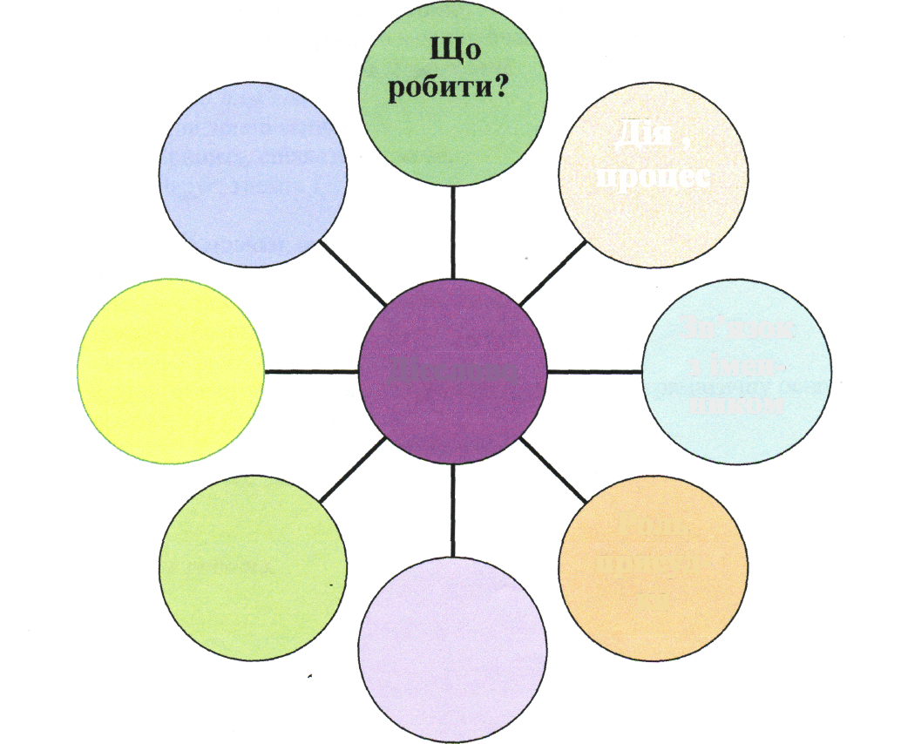

Дія, процес

Зв'язок з імен­ником

ДІЄСЛОВО

Роль присуд­ка

**Ш. Робота над розпізнаванням Д серед інших частин мови.**

***І). Вибірковий диктант***

*-* прочитайте вірш О. Олеся (читанка І ч., ст.78) «В небі жайворонки  
в'ються; (читає учень)

- В чому хоче нас запевнити автор вірша?

- Завдання: виписати із вірша Д.

- За яким узагальненим лексичним значенням визначатимемо Д? (означає дію,

відповідає на запитання що робити?...)

-Д там багато, випишіть 7-8;

* підберіть із вірша синоніми до Д заливаються; (сміються, щебечуть, співають)  
  - в якому значенні вжиті Д? (переносному)
* яка роль Д у вірші?  
  ***2).Висновок.***

***IV. Робота над умінням знаходити взаємозв'язок Д з іменником.***

(на партах аркуш, з надрукованим віршем О.Олеся « Все навколо зеленіє»)

***1). Робота з віршем***

* читає вірш вчитель;
* на що наголошує автор? (на радісний прихід весни)
* якою частиною мови? (Д.)

Завдання: виписати Д, разом із словом, з яким взаємозв’язане;

- із І куплета усно;  
***2). Самостійна робота***

*-* із II куплета письмово, самостійно;

***3).Висновок:***з якою частиною мови найчастіше зв'язані Д?

**V. Спостереження за роллю Д у реченні. *1). Письмо по пам 'яті:***

(на дошці запис)

**Бринить, співає наша мова,**

**Чарує, тішить і п'янить.**

О. Олесь

- прочитайте мовчки, вголос;

-а в цьому вислові про мову в чому хоче запевнити нас автор? ( показав співучість, мелодійність, багатство мови);

* поясніть розстановку розділових знаків;
* які орфограми в цьому вірші?

**Завдання:** вивчити напам'ять, записати, підкреслити граматичну основу;

- скільки тут граматичних основ?

***2). Висновок:***яким членом речення виступає Д?

- чи могли б ще додати Д, які б були однорідними присудками? (лунає,  
звучить)

**VI. Творча робота.**

***1). Бесіда.***

* А зараз аукціон Д. Я хочу побачити як навчилися добре вживати Д у  
  своєму мовленні.
* Подивіться на ці малюнки . На якому із них зображено ранню весну?  
  Чому так думаєте?
* На основі власних спостережень, віршів, що читали на уроці, малюнка  
  пропоную вам написати твір-мініатюру

з 3-4 речень, з якнайбільшим використанням Д;

* про що будемо писати?
* дайте заголовок;
* хто вже склав і може розповісти твір?  
  ***2). Самостійна творча робота.***

***3). Перевірка* (2-3 учні)**

***VII. Підсумок уроку.***

* яку роль відіграє Д в українському мовленні? (домінуючу)
* що знаєте про Д?
* а може, із власного досвіду, хтось ще щось знає про Д?  
  (звертаю увагу на пусті сегменти в схемі, завдання на  
  майбутнє)
* як думаєте, в сучасній українській мові Д, за частотою вживання, на  
  якому місці стоятиме? (на II, після іменника).

(Відкриваю діаграму)

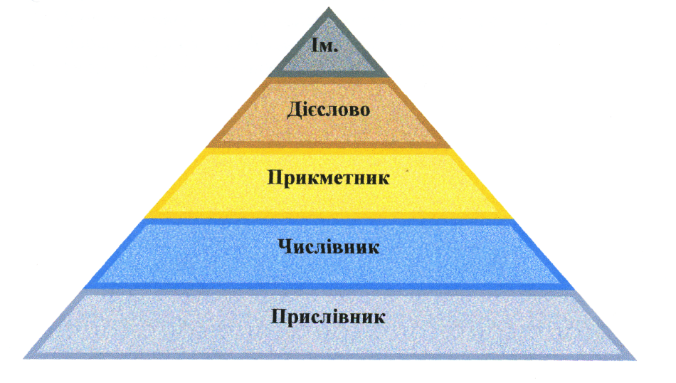

***VIII. Домашнє завдання***

а) вправа 78 ( 2, З, 4,)

б) творче завдання (за бажанням)

На промінцях сонця написані якості - відповідальність, сміливість, стриманість, охайність, активність, майстерність, старанність. Біля кожного промінця конверт із завданням.

* Діти, виберіть собі завдання того промінчика, якості якої, на вашу думку, вам не вистачає.



***Зразок завдань:***

1. Підбери синоніми до Д пробурмотів, плаче, глузує.
2. Підготуй повідомлення на тему: «Правопис НЕ з Д».
3. Продовж прислів'я « Не бійся, коли не знаєш, а страшно...».
4. Підбери антоніми до Д сміятися , продає, сіємо, втечеш.
5. Утвори Д від слів ледащо, позолота, товариш, гніздо.